69
CURRICULUM VITAE
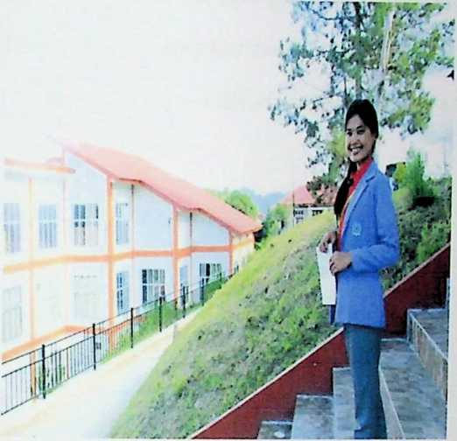
Bolvia Pakiding lahir pada tanggal
22 Oktober 1997 di Malimbong,
Kabupaten Tana Toraja.
Merupakan anak ketiga (3) dari
empat (4) bersaudara dari
pasangan suami istri Thomas Bala
(Ayah) dan Almh. Siska Masak
Pakiding (Ibu). Dalam
kesehariannya di rumah, akrab
dipanggil Eshy dan di dunia pendidikan lebih dikenal dengan sebutan Bolvia. Mulai
mengenal dunia pendidikan pada umur 5 tahun dan adapun jenjang pendidikan yang
telah ditempuh antara lain: memulai pendidikan di TK Pertiwi Rembon pada tahun
2002, kemudian melanjutkan jenjang pendidikan di SDN 223 Inpres Kole pada tahun
2003, setelah itu di SMP Negeri 2 Saluputti pada tahun 2009, dan melanjutkan
pendidikan di SMA Negeri 1 Makale yang sekarang dikenal dengan nama SMA
Negeri I Tana Toraja pada tahun 2012 dan tamat pada tahun 2015. Pada tahun yang
sama kemudian melanjutkan jenjang pendidikan ke jenjang Perguruan Tinggi di
STAKN Toraja pada tahun 2015 dan mengambil jurusan Teologi Kristen dan
menjalani proses perkuliahan selama 4 tahun dengan segala suka dan duka, hingga
dapat selesai pada tahun 2019 dengan memperoleh gelar Sarjana Teologi (S.Th).

70
Adapun organisasi yang pernah diikuti selama di STAKN Toraja yaitu pada /
tahun 2016-2017 menjadi pengurus Himpunan Mahasiswa Jurusan Teologi (HMJ)
Teologi pada bidang Kerohanian dan pada tahun 2017-2018 menjadi pengurus Badan
Eksekutif Mahasiswa (BEM) sebagai Bendahara BEM.

